Editor 操作手順書
ファンド報告書テンプレートを編集するツール ／ ご担当者さま向け
版: 1.0
このツールは、ファンド報告書のテンプレート（ひな形）を画面上で編集し、サンプルデータを差し込んでプレビュー・PDF 出力するためのものです。{{ }} などのテンプレート記号はツールが自動で守るので、レイアウトや文言の編集に集中できます。
1. ログインする
- ブラウザでツールの URL を開きます。
- ユーザー ID と パスワードを入力してログインします。
- はじめてのログインのときは、パスワードの初期設定画面が出ます。新しいパスワードを設定してください。
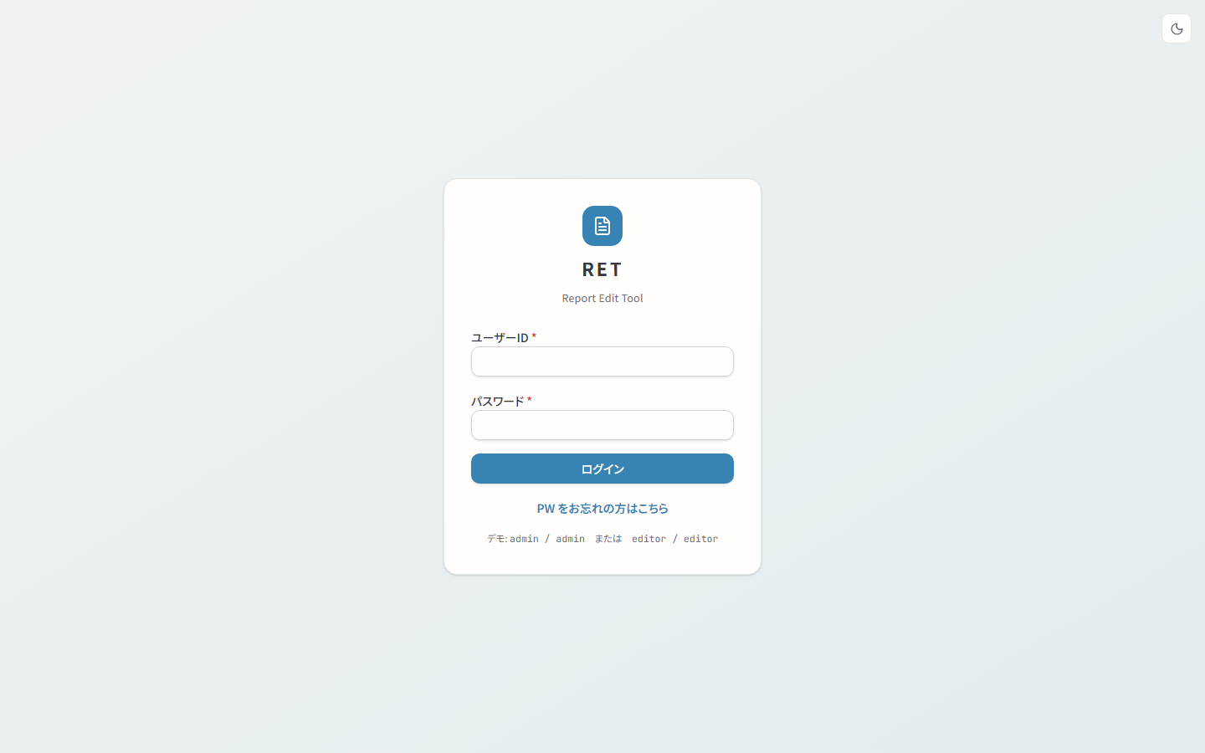
ログイン画面
初期パスワードはユーザー ID と同じです。最初のログイン後に必ず変更してください。
2. 画面の構成
ログインすると上部に 「編集」「テンプレート作成」「比較」「履歴」 のタブが並びます（管理者は右上に「管理者」ボタン）。
タブ | できること
編集 | 既存テンプレートを探して編集する
テンプレート作成 | 新しいテンプレートを作る（白紙 / シリーズから）
比較 | 2 つの版を選んで違いを見る
履歴 | 編集・PDF 出力・作成の履歴を見る
3. テンプレートを探す（編集タブ）
「編集」タブで、上から順にドロップダウンを選びます。左を選ぶと右が選べるようになります。
- 委託会社コード を選びます。
- ファンドコード を選びます（「コード 名称」の形で表示されます）。
- 基準日 を選びます。
- 必要なら 版種 を選びます。
- 一覧に出たテンプレートの行をクリックすると、編集画面が開きます。
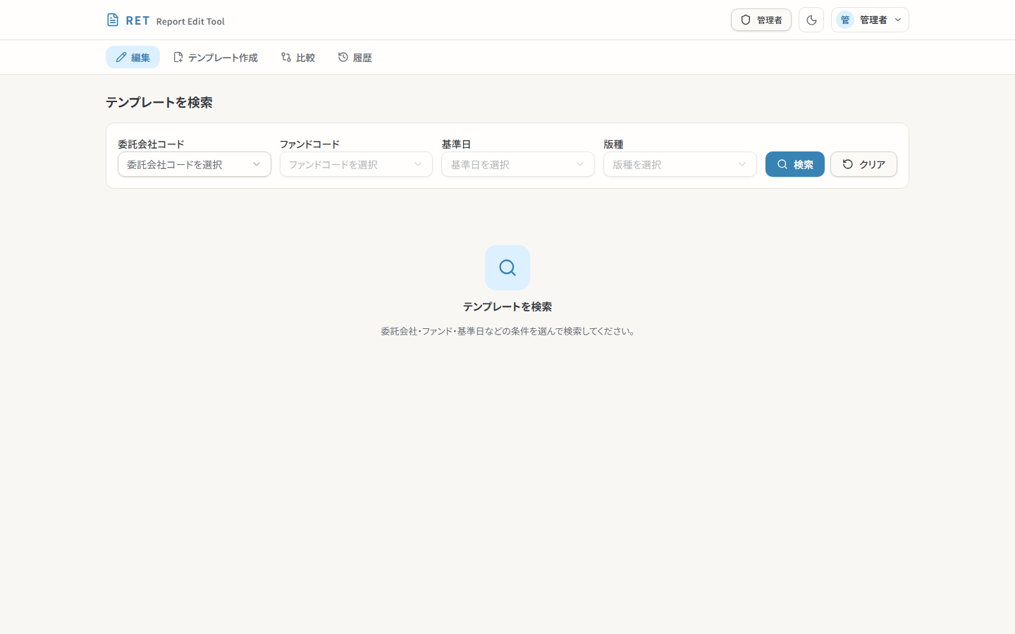
編集タブ：属性を選んでテンプレートを検索
4. 新しく作る（テンプレート作成タブ）
- 「テンプレート作成」タブで委託会社・ファンド・版種を選びます。
- 作成方法を選びます。
- 白紙から作成：まっさらなテンプレートを作ります。
- 既存のシリーズを元に作成：シリーズファンドのときだけ表示されます。元にするテンプレートを選んで複製します。
- 作成すると、そのまま編集画面が開きます。
5. 編集画面の使い方
編集画面は 左・中央・右 の 3 つに分かれています。
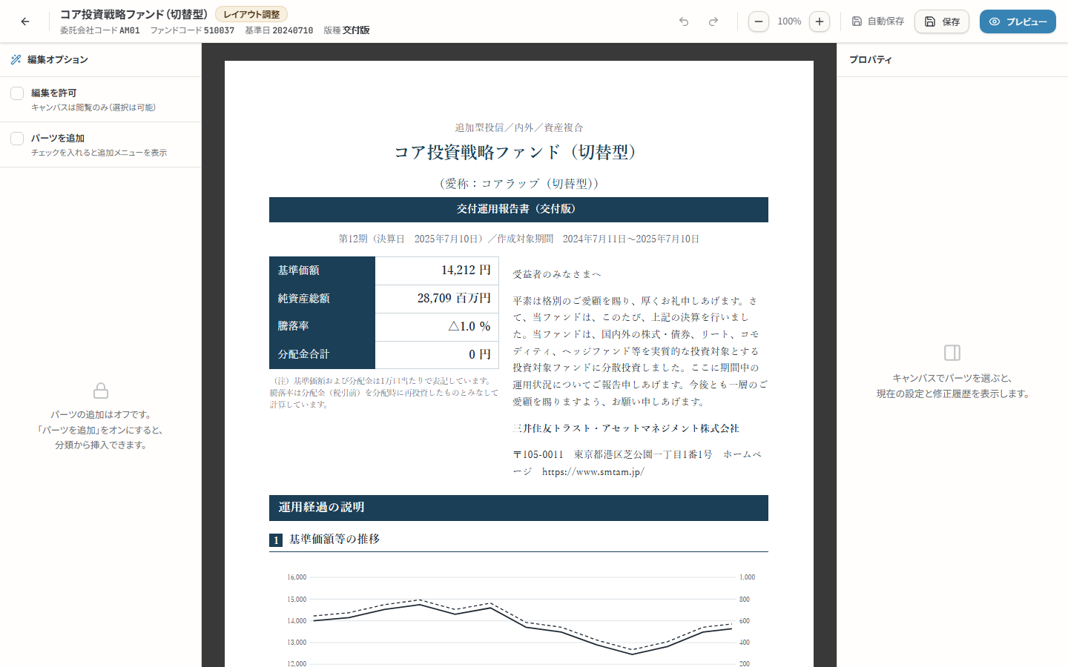
編集画面：左にパーツ、中央にA4キャンバス、右にプロパティ
5.1 上部バー
ファンド名と属性が表示されます。元に戻す / やり直し、拡大 / 縮小（ズーム）、自動保存の状態（「○○ に自動保存」など）、プレビューボタンがあります。
5.2 左パネル：パーツを足す
- 「パーツを追加」 をオンにすると、分類のドロップダウン（カテゴリ → 大分類 → 中分類 → 小分類）と検索欄が出ます。
- 分類や名前でパーツを絞り込み、使いたいパーツをクリックすると中央の紙面に挿入されます。
- 「編集を許可」 をオンにすると、中央の紙面を直接さわって編集できるようになります。
5.3 中央：紙面（キャンバス）
- A4 サイズの紙面です。文字や表をクリックして選びます。
- 「編集を許可」がオンのとき、選んだブロックのまわりにつまみ（ハンドル）が出ます。
- 左右のつまみ：幅を変える。
- 上下のつまみ：余白を変える。
- ドラッグ中は数値が表示されます。
5.4 右パネル：プロパティと履歴
- 選んだ要素のプロパティを直接編集できます。セクションは折りたたみでき、必要な項目だけ開けます。
- パーツの上へ / 下へ移動、リセット、削除ができます。
- 下部にそのテンプレートの編集履歴が表示されます。
編集内容は自動保存（下書き）されます。確定はプレビュー画面の「確定保存」で行います。
6. プレビューと PDF 出力
編集画面の上部バーの 「プレビュー」 を押すと、プレビュー画面に移ります。
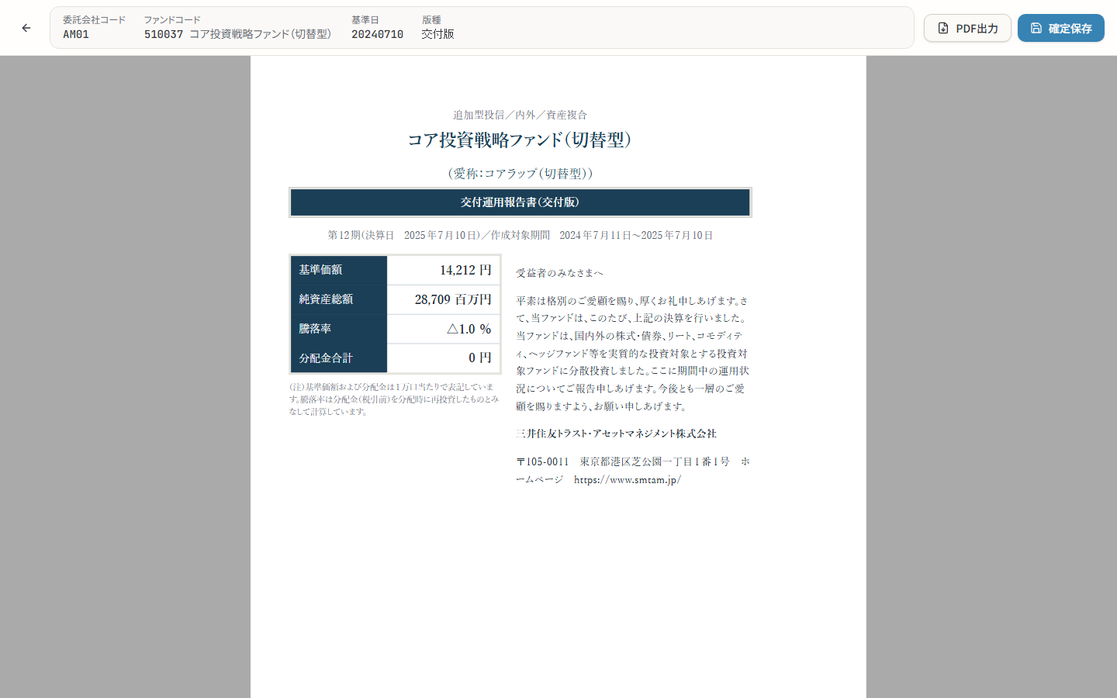
プレビュー画面：サンプルデータを差し込んだ実際の見た目
- サンプルデータを差し込んだ実際の見た目が、A4 ページで表示されます。
- 「確定保存」 を押すと、確認のうえテンプレートが保存されます（台帳にも記録されます）。
- 「PDF 出力」 を押すと、PDF がダウンロードされ、出力履歴に記録されます。
7. 履歴を見る・版を比べる
- 履歴タブ：「編集 / PDF 出力 / 作成」の 3 種類を切り替えて確認できます。実行者・期間・キーワードで絞り込めます。
- 比較タブ：左右にテンプレートと版を選び、「比較」を押すと違いがハイライト表示されます。
8. 管理者の操作（ユーザー管理）
管理者は右上の 「管理者」 からユーザー管理画面を開けます。
- ユーザーの一覧表示、新規追加（ユーザー ID・表示名・ロール）。
- ロール変更、有効 / 無効の切り替え、パスワードの初期化（いずれも確認ダイアログあり）。
新規ユーザーの初期パスワードはユーザー ID です。初回ログイン時に本人が変更します。

